Согласовано Утверждаю
Руководитель учебной практики Руководитель организации
_______________ /______________/ _______________ /______________/
« » ___________ 2025 г. « » ___________ 2025 г.

Техническое задание
на разработку веб-сайта для программного продукта «Каталог компьютерных игр жанра Action/RPG».

Пенза, 2025

НАИМЕНОВАНИЕ И ОБЛАСТЬ ПРИМЕНЕНИЯ
  - Наименование проекта:
Веб-сайт программного продукта «Каталог компьютерных игр жанра Action/RPG».
  - Область применения:
Сайт является учебным проектом, разрабатываемым в рамках учебной практики для демонстрации навыков проектирования и реализации статических веб-сайтов с использованием современных технологий (HTML, CSS, JavaScript) и принципов юзабилити. Сайт выполняет функцию презентационной страницы (сайта-визитки) для представления консольного приложения.

ОСНОВАНИЕ ДЛЯ РАЗРАБОТКИ
Основанием для разработки является задание на учебную практику № ____ от «__» _____________ 2025 г., выданное преподавателем.

НАЗНАЧЕНИЕ РАЗРАБОТКИ
  - Функциональное назначение:
– сайт предназначен для презентации консольного приложения «Каталог компьютерных игр жанра Action/RPG», предоставления пользователям основной информации о проекте, его возможностях, а также для загрузки сопутствующей документации и дистрибутивов.
  - Эксплуатационное назначение:
– сайт предназначен для размещения в сети Интернет и использования широким кругом пользователей, включая студентов и преподавателей, для получения информации о проекте, знакомства с его функционалом и скачивания учебных материалов.

ТРЕБОВАНИЯ К ПРОГРАММНОМУ ПРОДУКТУ
  - Требования к функциональным характеристикам
Сайт должен обеспечивать выполнение следующих функций:
    - Предоставление пользователю доступа к основному контенту через главное навигационное меню с перечислением всех страниц сайта;
    - Обеспечение навигации по сайту посредством перехода между страницами;
    - Представление информации о проекте, включая его описание, цели разработки и использованные технологии;
    - Предоставление доступа к документации проекта (техническое задание, руководство пользователя, презентация) для просмотра и скачивания в форматах PDF, DOCX, PPTX;
    - Организация галереи скриншотов работы консольного приложения для наглядной демонстрации его функционала;
    - Предоставление контактной информации разработчика (ФИО, учебная группа, электронная почта);
    - Обеспечение корректного отображения содержимого сайта на устройствах с различным разрешением экрана (десктоп, планшет, мобильный телефон).
  - Требования к надежности:
    - Сайт должен корректно обрабатывать ошибки, связанные с отсутствием файлов для скачивания, информируя пользователя.
    - Недопустимы аварийные завершения (крахи) при работе в пределах заданных условий эксплуатации.
  - Требования к дизайну и структуре сайта
    - Визуальное оформление:
      - Стилистика: Дизайн должен быть выдержан в современном, минималистичном стиле, ассоциирующемся с IT-сферой и геймингом.
      - Цветовая палитра: Основная палитра — темные тона (темно-серый, угольный) с контрастными акцентами, характерными для игровой тематики (например, электрический синий, зеленый, оранжевый). Фон должен обеспечивать комфортное чтение текста.
      - Шрифты: Использование четких, легкочитаемых sans-serif шрифтов (например, Roboto, Open Sans).
    - Структура шаблона (макет):
Сайт должен иметь единый шаблон (layout), состоящий из следующих фиксированных блоков, расположенных согласно графической схеме (см. п. 4.5):
      - Шапка (Header): Располагается в верхней части страницы. Содержит название сайта («Каталог игр Action/RPG») и логотип (при наличии).
      - Главное навигационное меню: Располагается горизонтально сразу под шапкой. Содержит ссылки на все основные страницы сайта. При наведении на пункт меню должна быть визуальная реакция (например, изменение цвета).
      - Основной контентный блок (Main Content): Центральная, самая широкая часть страницы. Содержит уникальный контент каждой страницы (текст, изображения, таблицы, ссылки).
      - Боковая панель (Sidebar, опционально): Может располагаться справа или слева от основного контентного блока. Может содержать вспомогательную информацию, дополнительные ссылки или статичный виджет.
      - Подвал (Footer): Располагается в нижней части страницы. Содержит копирайт, контактную информацию, ссылки на социальные сети (если применимо).
  - Требования к содержимому (список страниц).
Необходимо создать следующие страницы сайта с уникальным содержимым:
    - Главная страница (index.html): Приветственный текст, краткое описание проекта, ключевые возможности консольного приложения, призыв к действию (например, «Скачать» или «Узнать больше»).
    - О проекте (about.html): Подробное описание проекта, цели разработки, использованные технологии (Java, OOP), функционал приложения.
    - Документация (docs.html): Страница со списком доступных для скачивания материалов. Каждый пункт должен быть представлен названием документа и активной ссылкой для скачивания:
      - Техническое задание (ТЗ) в формате PDF/DOCX.
      - Руководство пользователя.
      - Презентация проекта (PPTX).
      - Архив с исходным кодом программы (ZIP).
    - Галерея (gallery.html): Страница с галереей скриншотов (изображений), демонстрирующих работу консольного приложения (например, главное меню, просмотр каталога, окно редактирования). Изображения должны быть представлены в виде сетки или карусели.
    - Контакты (contacts.html): страница с контактной информацией разработчика (ФИО, учебная группа, электронная почта). Возможно размещение простой статичной формы обратной связи (без функционала отправки, для демонстрации).
  - Графическая схема шаблона приложения:
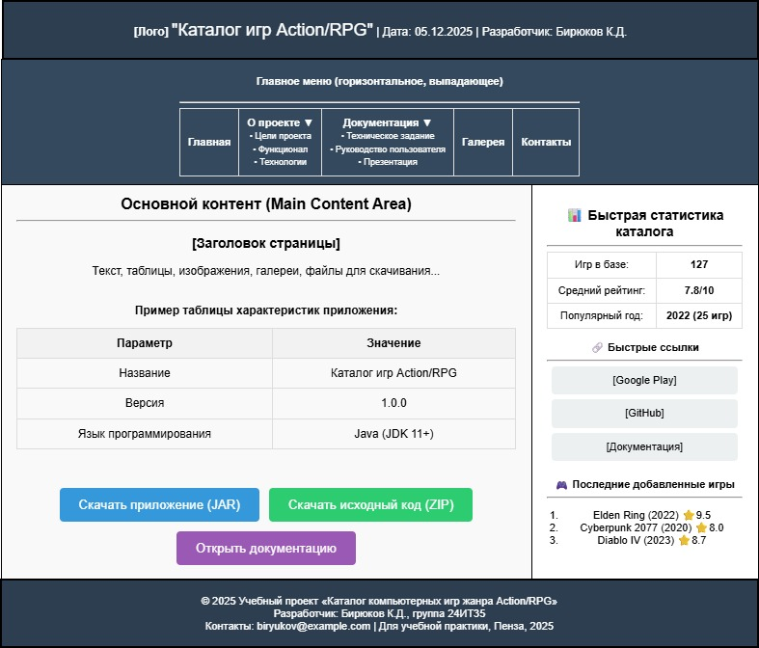

ТРЕБОВАНИЯ К ПРОГРАММНОЙ ДОКУМЕНТАЦИИ
Должны быть предоставлены следующие материалы:
  - Техническое задание (настоящий документ).
  - Исходные файлы сайта (архив со структурой: HTML, CSS, JS, изображения, документы для скачивания).
  - Графическая схема шаблона сайта в формате PNG или XML (draw.io).

ТЕХНИКО-ЭКОНОМИЧЕСКИЕ ПОКАЗАТЕЛИ
В связи с учебным характером разработки расчёт экономической эффективности не производится.

СТАДИИ И ЭТАПЫ РАЗРАБОТКИ
  - Стадия 1. Техническое задание.
    - Этап 1. Разработка, согласование и утверждение настоящего технического задания.
  - Стадия 2. Технический и рабочий проекты.
    - Этап 2.1. Проектирование структуры сайта, создание графической схемы и прототипа.
    - Этап 2.2. Вёрстка HTML/CSS страниц, реализация навигации и базового функционала.
    - Этап 2.3. Наполнение страниц контентом, подключение JavaScript для интерактивных элементов, тестирование.
  - Стадия 3. Внедрение.
    - Этап 3. Финальная проверка, упаковка файлов и подготовка проекта для защиты.

ПОРЯДОК КОНТРОЛЯ И ПРИЁМКИ
  - Приемка работы осуществляется путём проверки корректности работы всех ссылок, отображения сайта в браузере и соответствия макета графической схеме.
  - На основании положительных результатов проверки и предоставления полного пакета материалов подписывается Акт приёмки-сдачи работ (защита учебного проекта).

КАЛЕНДАРНЫЙ ПЛАН РАБОТЫ
№ этапа | Название этапа | Сроки этапа | Чем заканчивается этап
1. | Анализ требований. Разработка ТЗ и схемы макета. | __.12.2025 - __.12.2025 | Утверждённое ТЗ и схема шаблона в draw.io.
2. | Вёрстка и разработка сайта. | __.12.2025 - __.12.2025 | Полностью готовый набор статических web-страниц.
3. | Финальное тестирование и подготовка к защите. | __.12.2025 - __.12.2025 | Архив с проектом. Защита проекта.

Разработал Проверил
Студент группы 24ИТ35 Преподаватель
Бирюков К.Д. ________________ /_____________/
« » _____________ 2025 г. « » _____________ 2025 г.

